TRƯỜNG ĐẠI HỌC KINH TẾ - ĐẠI HỌC ĐÀ NẴNG

**KHOA THỐNG KÊ – TIN HỌC**

**🙡🙡🙡🕮🕮🙣🙣🙣**



**BÁO CÁO BÀI TẬP NHÓM**

**MÔN HỌC: PHÂN TÍCH VÀ THIẾT KẾ HỆ THỐNG THÔNG TIN**

**ĐỀ TÀI: THIẾT KẾ HỆ THỐNG CHO PHẦN MỀM QUẢN LÝ BÁN HÀNG ĐIỆN NƯỚC TRẦN LÂM**

**Nhóm** : 2

**Lớp** : 46K14

**Sinh viên thực hiện** : Ca Văn Hải

Lê Việt Hoàng

Hồ Nguyễn Khánh Linh

Nguyễn Thị Phương Thúy

Mai Phước Vỹ

**Giảng viên hướng dẫn** : Cao Thị Nhâm

***Đà Nẵng, ngày 19 tháng 11 năm 2022***

**MỤC LỤC**

**I.** **Thiết kế lớp** 4

**II.** **Thiết kế giao diện người dùng trên phần mềm** 4

**1.** **Sơ đồ màn hình** 4

**2.** **Các giao diện màn hình trên phần mềm** 5

**III.** **Thiết kế FSD cho phần mềm** 10

**1.** **FSD màn hình Đăng nhập** 10

**2.** **FSD màn hình Lấy lại mã xác thực** 11

**3.** **FSD màn hình Trang chủ** 12

**4.** **FSD màn hình Tạo hóa đơn hàng bán** 13

**5.** **FSD màn hình Quản lý đơn hàng bán** 15

**6.** **FSD màn hình Tra cứu danh sách hàng hóa** 17

**7.** **FSD màn hình Nhập đơn hàng nhập** 18

**8.** **FSD màn hình Quản lý đơn hàng nhập** 20

**9.** **FSD màn hình Tra cứu thông tin nhà cung cấp** 21

**10.** **FSD màn hình Thêm nhà cung cấp mới** 22

**11.** **FSD màn hình Thống kê doanh thu** 24

**12.** **FSD màn hình Thống kê số lượng hàng hóa** 25

**IV.** **Thiết kế cơ sở dữ liệu** 26

**1.** **Các bảng cơ sở dữ liệu** 26

**2.** **Mô tả chi tiết các bảng** 26

**3.** **Sơ đồ quan hệ giữa các bảng** 29

**DANH MỤC HÌNH ẢNH**

Hình 1. Class Diagram 5

Hình 2. Sơ đồ màn hình 5

Hình 3. Giao diện màn hình đăng nhập 6

Hình 4. Giao diện màn hình Lấy lại mã xác thực 6

Hình 5. Giao diện màn hình Trang chủ 7

Hình 6. Giao diện màn hình Tạo hóa đơn bán hàng 7

Hình 7. Giao diện màn hình Quản lý đơn hàng bán 8

Hình 8. Giao diện màn hình Tra cứu danh sách hàng hóa 8

Hình 9. Giao diện màn hình Nhập hóa đơn nhập hàng 9

Hình 10. Giao diện màn hình Quản lý đơn hàng nhập 9

Hình 11. Giao diện màn hình Tra cứu thông tin nhà cung cấp 10

Hình 12. Giao diện màn hình Thêm nhà cung cấp mới 10

Hình 13. Giao diện màn hình Thống kê doanh thu 11

Hình 14. Giao diện màn hình Thống kê số lượng hàng hóa 11

Hình 15. Sơ đồ quan hệ giữa các bảng 31

1. **Thiết kế lớp**

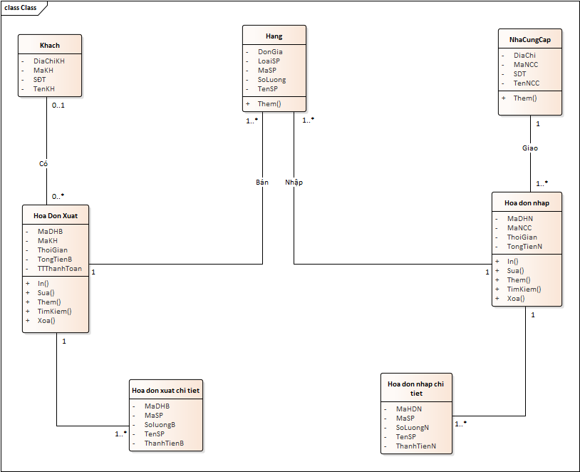

Hình 1. Class Diagram

1. **Thiết kế giao diện người dùng trên phần mềm**
2. **Sơ đồ màn hình**

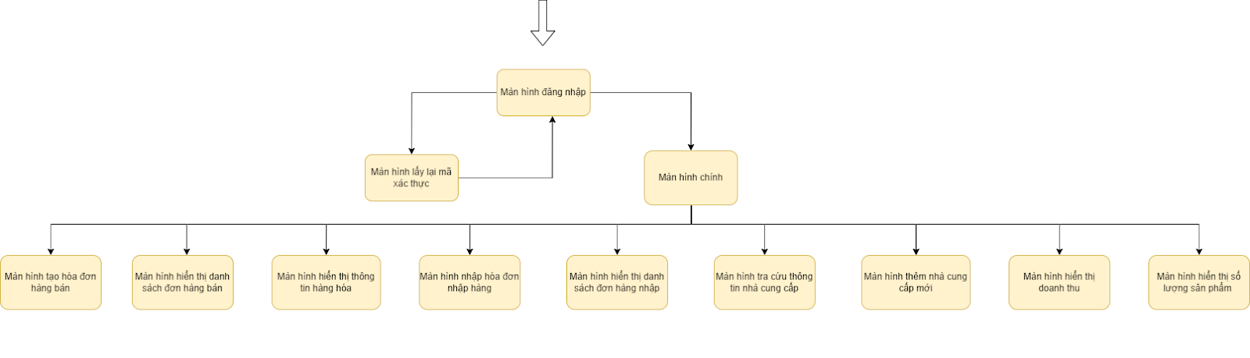

Hình 2. Sơ đồ màn hình

1. **Các giao diện màn hình trên phần mềm**

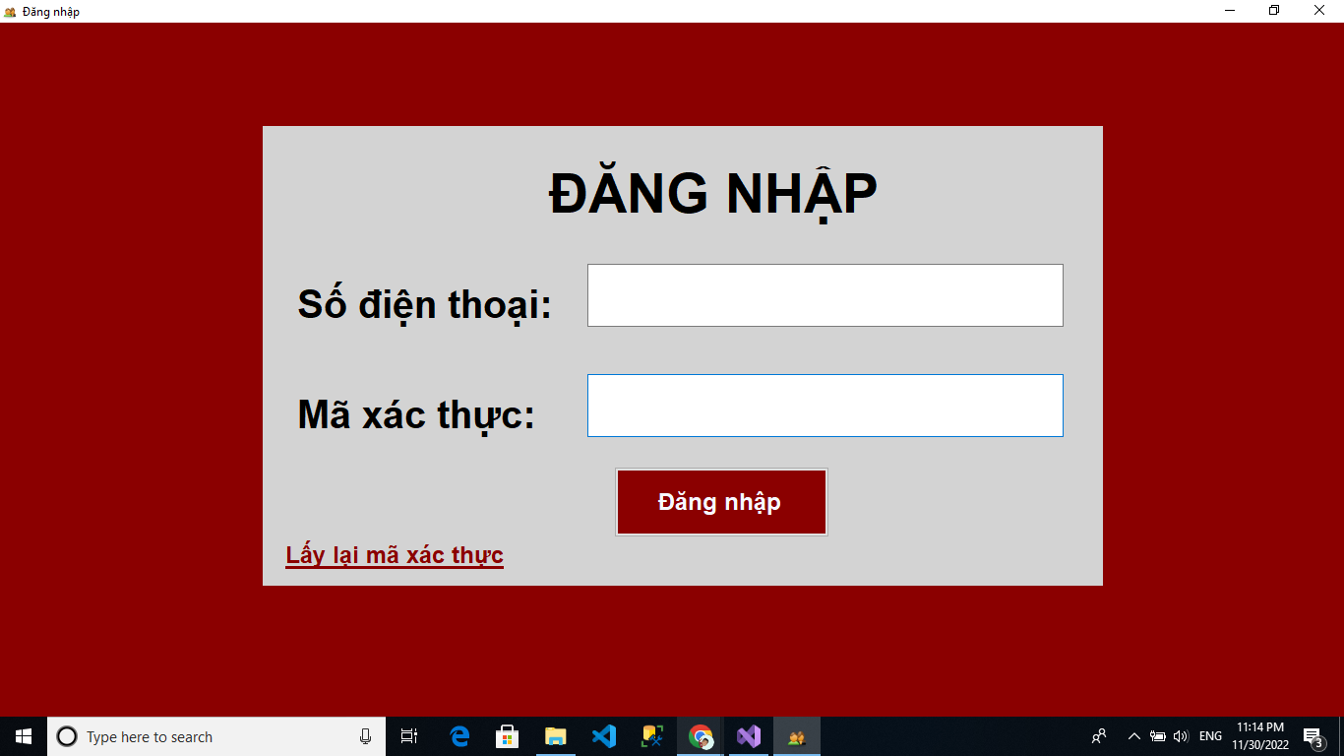

Hình 3. Giao diện màn hình đăng nhập

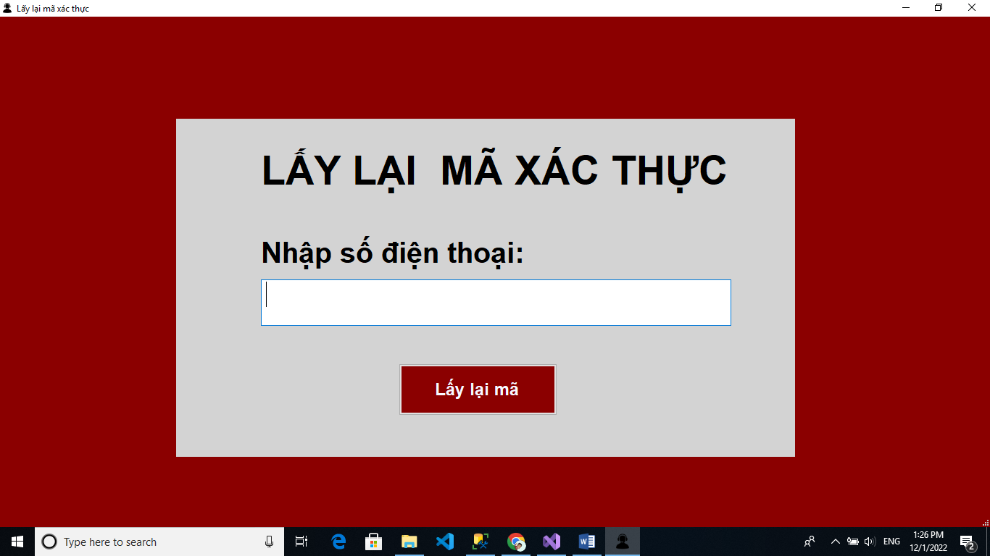

Hình 4. Giao diện màn hình Lấy lại mã xác thực

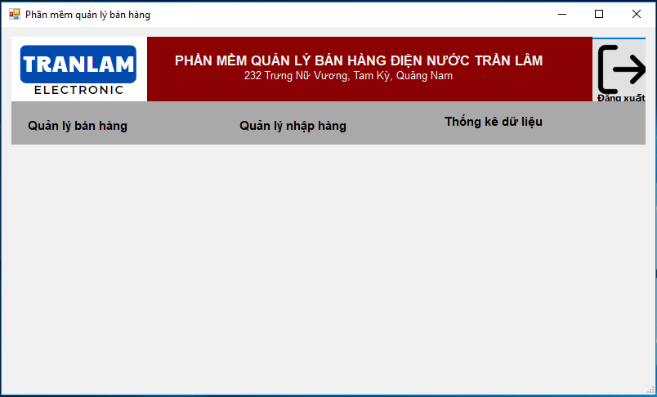

Hình 5. Giao diện màn hình Trang chủ

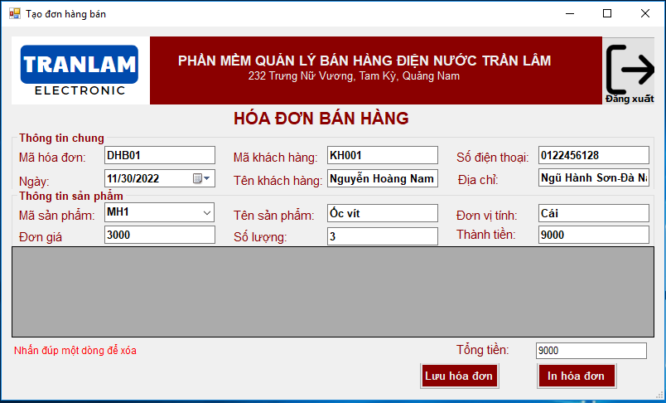

Hình 6. Giao diện màn hình Tạo hóa đơn bán hàng

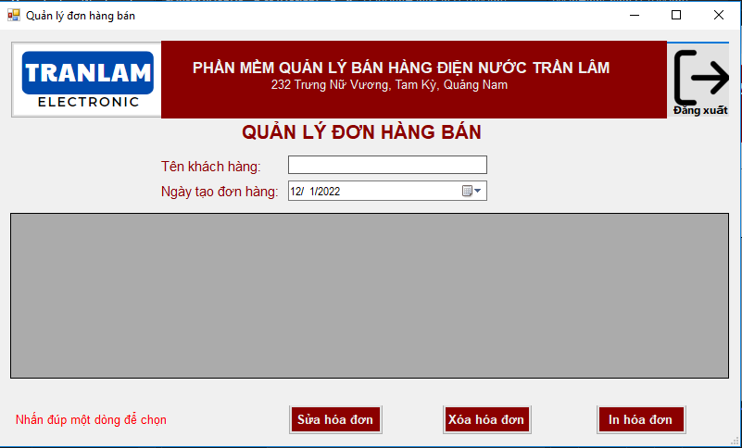

Hình 7. Giao diện màn hình Quản lý đơn hàng bán

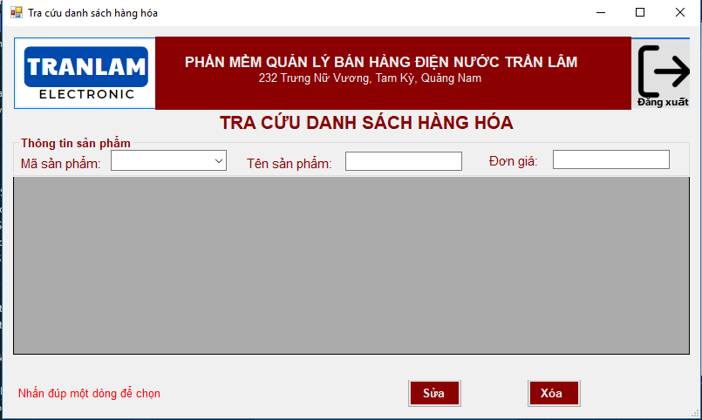

Hình 8. Giao diện màn hình Tra cứu danh sách hàng hóa

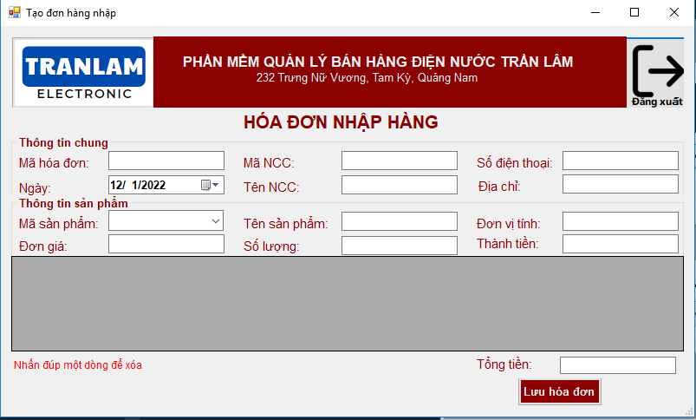

Hình 9. Giao diện màn hình Nhập hóa đơn nhập hàng

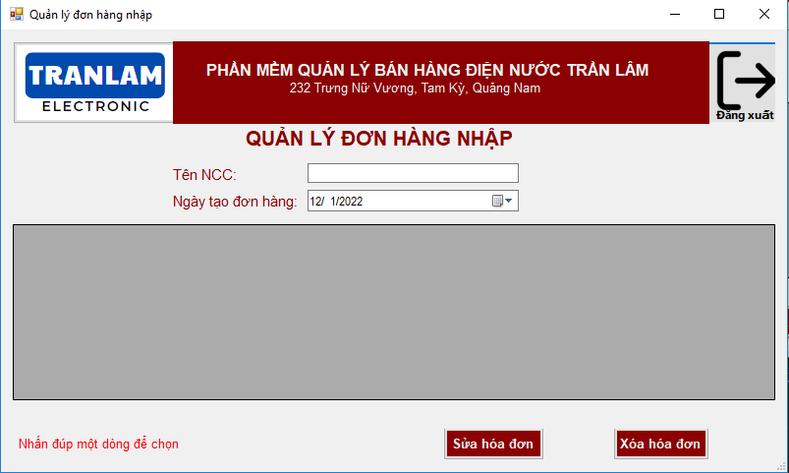

Hình 10. Giao diện màn hình Quản lý đơn hàng nhập

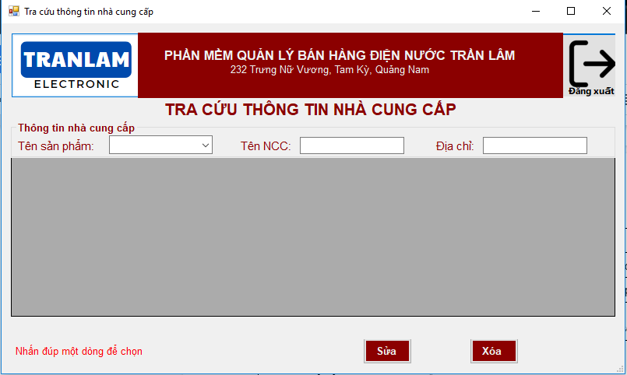

Hình 11. Giao diện màn hình Tra cứu thông tin nhà cung cấp

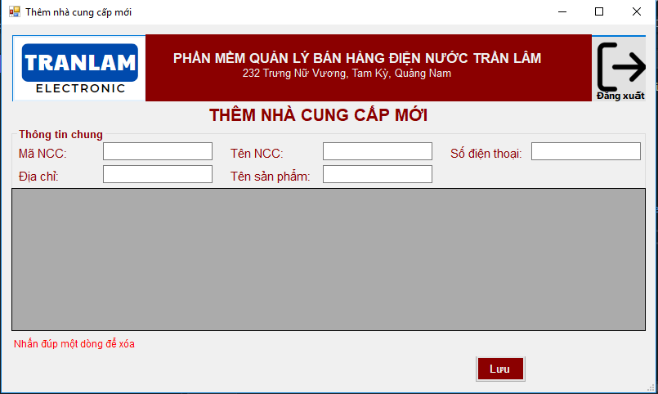

Hình 12. Giao diện màn hình Thêm nhà cung cấp mới

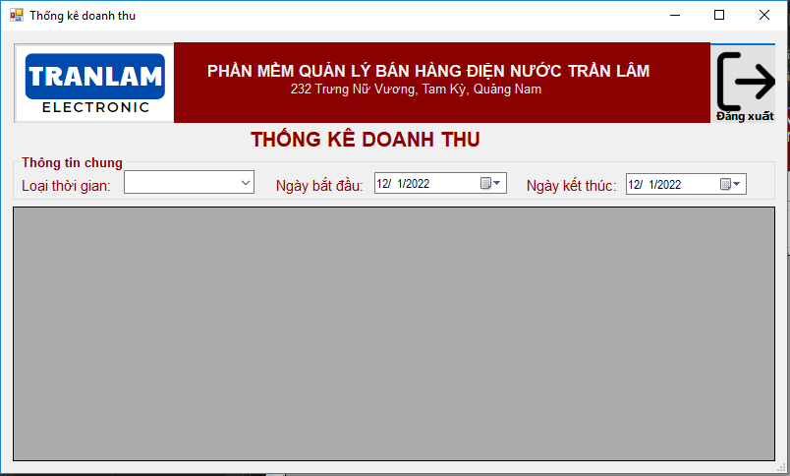

Hình 13. Giao diện màn hình Thống kê doanh thu

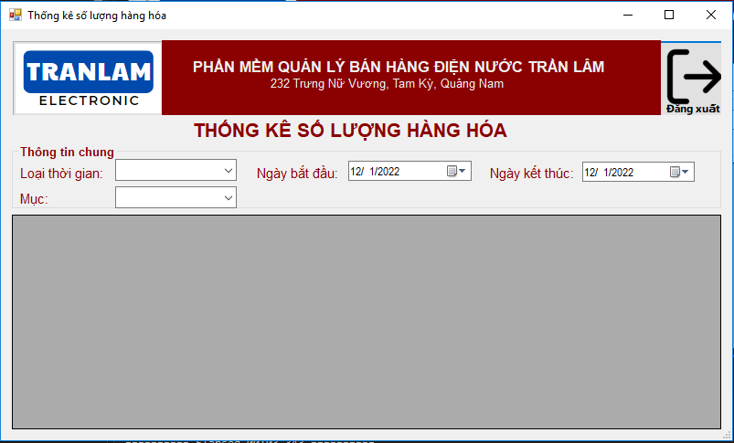

Hình 14. Giao diện màn hình Thống kê số lượng hàng hóa

1. **Thiết kế FSD cho phần mềm**
2. **FSD màn hình Đăng nhập**

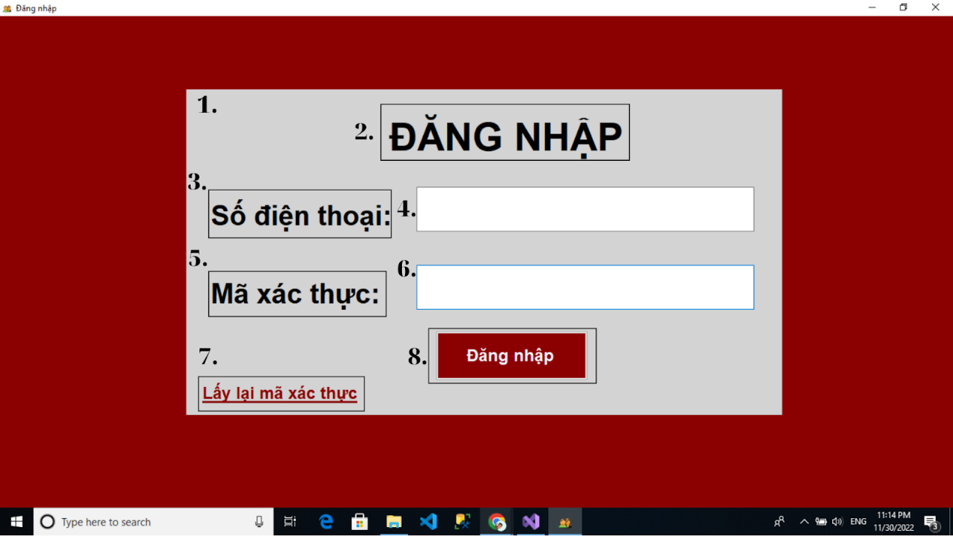

|  |  |  |  |
| --- | --- | --- | --- |
| **No** | **Type** | **Mô tả** | **Note** |
| 1 | Pop-up | Hiển thị pop-up như hình bên |  |
| 2 | Text | Hiển thị cứng “Đăng nhập” như hình bên |  |
| 3 | Text | Hiển thị cứng “Số điện thoại” như hình bên |  |
| 4 | Input text | Hiển thị ô trống như hình bên  Sự kiện: nhập số điện thoại |  |
| 5 | Text | Hiển thị cứng “Mã xác thực” như hình trên |  |
| 6 | Input text | Hiển thị ô trống như hình bên  Sự kiện: nhập mã xác thực |  |
| 7 | Button | Hiển thị cứng “Lấy lại mã xác thực”  Sự kiện: khi click vào button thì chuyển sang màn hình “Lấy lại mã xác thực” |  |
| 8 | Button | Hiển thị cứng button “Đăng nhập” như hình trên  Sự kiện: khi click button thì hệ thống xác nhận lại mật khẩu tương ứng với tài khoản đồng thời chuyển sang màn hình Trang chủ |  |

1. **FSD màn hình Lấy lại mã xác thực**

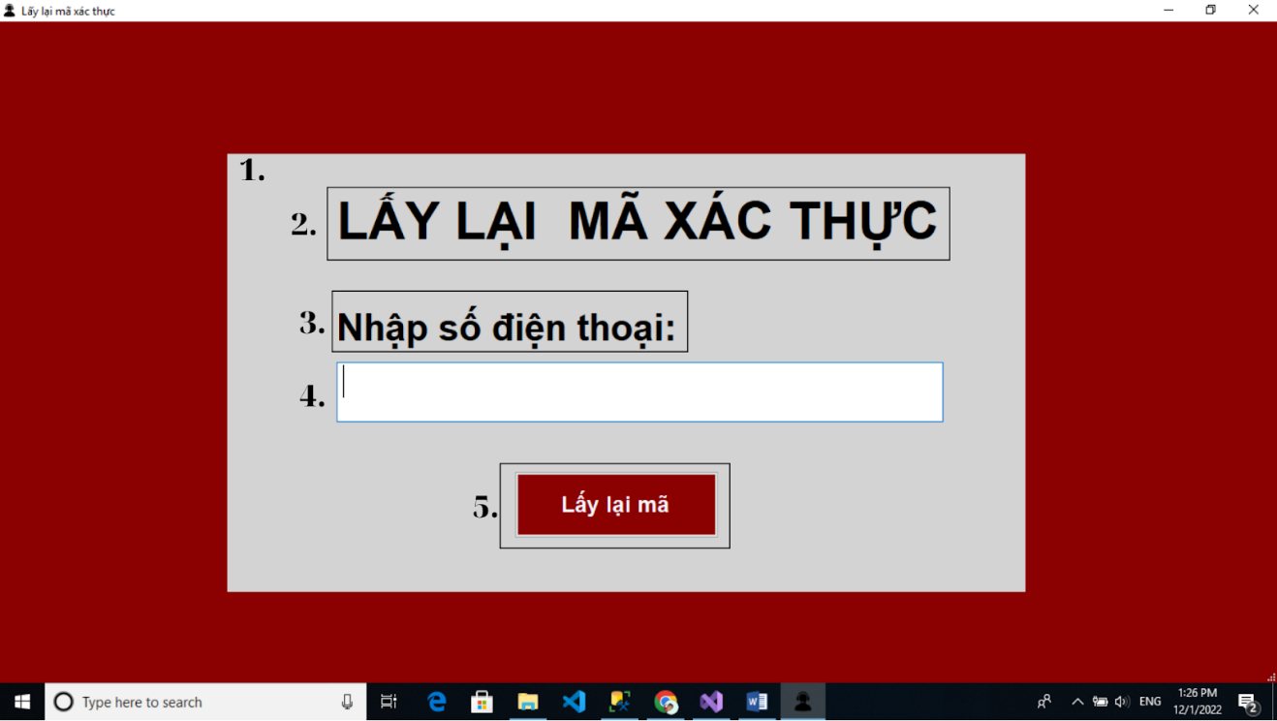

|  |  |  |  |
| --- | --- | --- | --- |
| **No** | **Type** | **Mô tả** | **Note** |
| 1 | Pop-up | Hiển thị pop-up như hình bên |  |
| 2 | Text | Hiển thị cứng “Lấy lại mã xác thực” như hình trên |  |
| 3 | Text | Hiển thị cứng “Nhập số điện thoại” |  |
| 4 | Input text | Hiển thị ô trống như hình bên  Sự kiện: nhập số điện thoại |  |
| 5 | Button | Hiển thị cứng button “Lấy lại mã” như hình trên  Sự kiện: khi click button thì hệ thống gửi lại mã xác nhận cho người dùng qua số điện thoại |  |

1. **FSD màn hình Trang chủ**

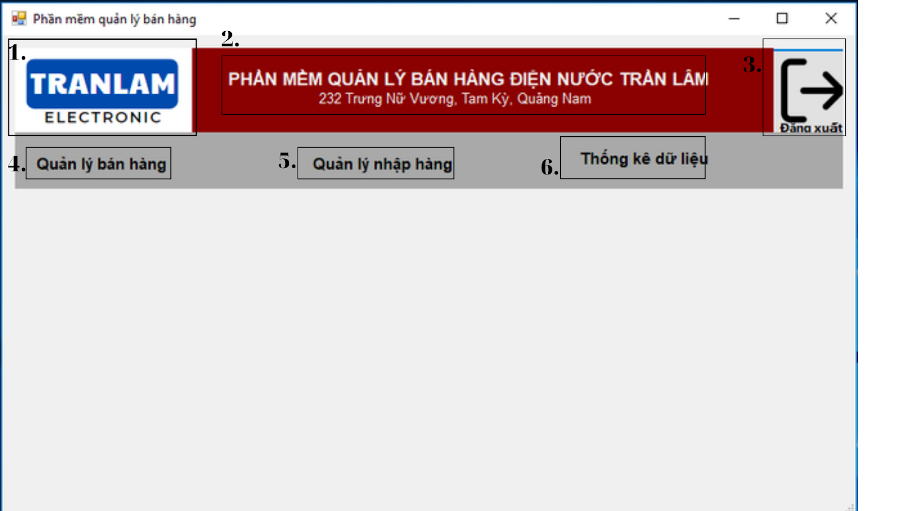

|  |  |  |  |
| --- | --- | --- | --- |
| **NO** | **TYPE** | **MÔ TẢ** | **NOTE** |
| 1 | Button | Hiển thị logo TranLam Electronic như hình bên  Sự kiện: Khi click vào button thì hệ thống trở về màn hình Trang chủ |  |
| 2 | Text | Hiển thị cứng “Phần mềm quản lý bán hàng điện nước Trần Lâm 232 Trưng Nữ Vương, Tam Kỳ, Quảng Nam” như hình bên |  |
| 3 | Button | Hiển thị cứng “Đăng xuất” như hình bên  Sự kiện: Khi click button  sẽ quay lại giao diện màn hình Đăng nhập |  |
| 4 | Button | Hiển thị cứng “Quản lý bán hàng” như hình bên  Sự kiện: Khi click vào button sẽ chuyển sang giao diện màn hình quản lý bán hàng |  |
| 5 | Button | Hiển thị cứng “Quản lý nhập hàng” như hình bên  Sự kiện: Khi click vào button sẽ chuyển sang giao diện màn hình quản lý nhập hàng |  |
| 6 | Button | Hiển thị cứng “Thống kê dữ liệu” như hình bên  Sự kiện: Khi click vào button sẽ chuyển sang giao diện màn hình Thống kê dữ liệu |  |

1. **FSD màn hình Tạo hóa đơn hàng bán**

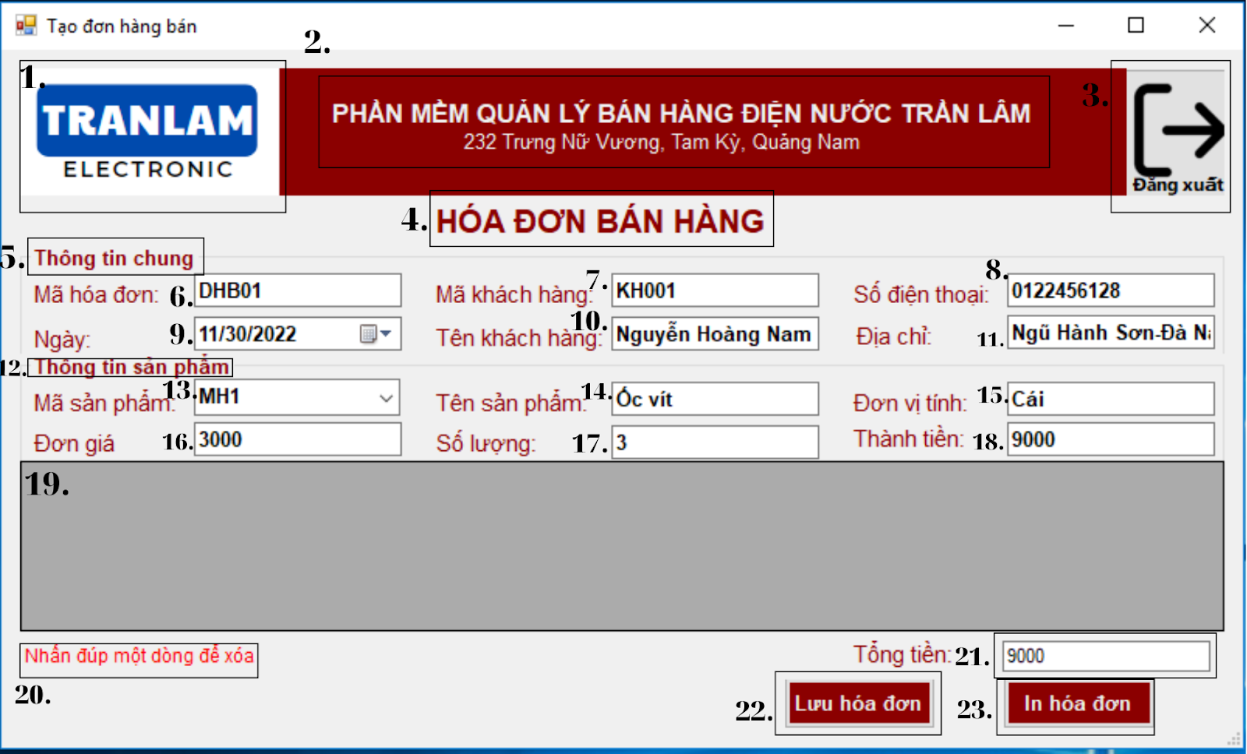

|  |  |  |  |
| --- | --- | --- | --- |
| **NO** | **TYPE** | **MÔ TẢ** | **NOTE** |
| 1 | Button | Hiển thị logo TranLam Electronic như hình bên  Sự kiện: Khi click vào button hệ thống sẽ quay về màn hình Trang chủ |  |
| 2 | Text | Hiển thị cứng “Phần mềm quản lý bán hàng điện nước Trần Lâm 232 Trưng Nữ Vương, Tam Kỳ, Quảng Nam” như hình bên |  |
| 3 | Button | Hiển thị cứng “Đăng xuất” như hình bên  Sự kiện: Khi click vào button sẽ quay lại giao diện màn hình Đăng nhập |  |
| 4 | Text | Hiển thị cứng “Hóa đơn bán hàng” như hình bên |  |
| 5 | Text | Hiển thị cứng “Thông tin chung” như hình bên |  |
| 6 | Input text | Hiển thị ô trống nhập mã hóa đơn |  |
| 7 | Input text | Hiển thị ô trống nhập mã khách hàng |  |
| 8 | Input text | Hiển thị ô trống nhập số điện thoại |  |
| 9 | Input text | Hiển thị ô trống nhập ngày |  |
| 10 | Input text | Hiển thị ô trống nhập tên khách hàng |  |
| 11 | Input text | Hiển thị ô trống nhập địa chỉ |  |
| 12 | Text | Hiển thị cứng “Thông tin sản phẩm” như hình bên |  |
| 13 | Input text | Hiển thị ô trống nhập mã sản phẩm |  |
| 14 | Input text | Hiển thị ô trống nhập tên sản phẩm |  |
| 15 | Input text | Hiển thị ô trống nhập đơn vị tính |  |
| 16 | Input text | Hiển thị ô trống nhập đơn giá |  |
| 17 | Input text | Hiển thị ô trống nhập số lượng |  |
| 18 | Input text | Hiển thị ô trống nhập thành tiền |  |
| 19 | Data Grid | Hiển thị list thông tin sản phẩm đã nhập vào |  |
| 20 | Text | Hiển thị cứng “Nhấn đúp một dòng để xóa” như hình bên |  |
| 21 | Input text | Hiển thị ô trống nhập tổng tiền |  |
| 22 | Button | Hiển thị cứng “Lưu hóa đơn” như hình bên  Sự kiện: Khi click vào button hệ thống sẽ lưu thông tin hóa đơn |  |
| 23 | Button | Hiển thị cứng “In hóa đơn” như hình bên  Sự kiện: Khi click và button hệ thống sẽ in hóa đơn thông qua máy in |  |

1. **FSD màn hình Quản lý đơn hàng bán**

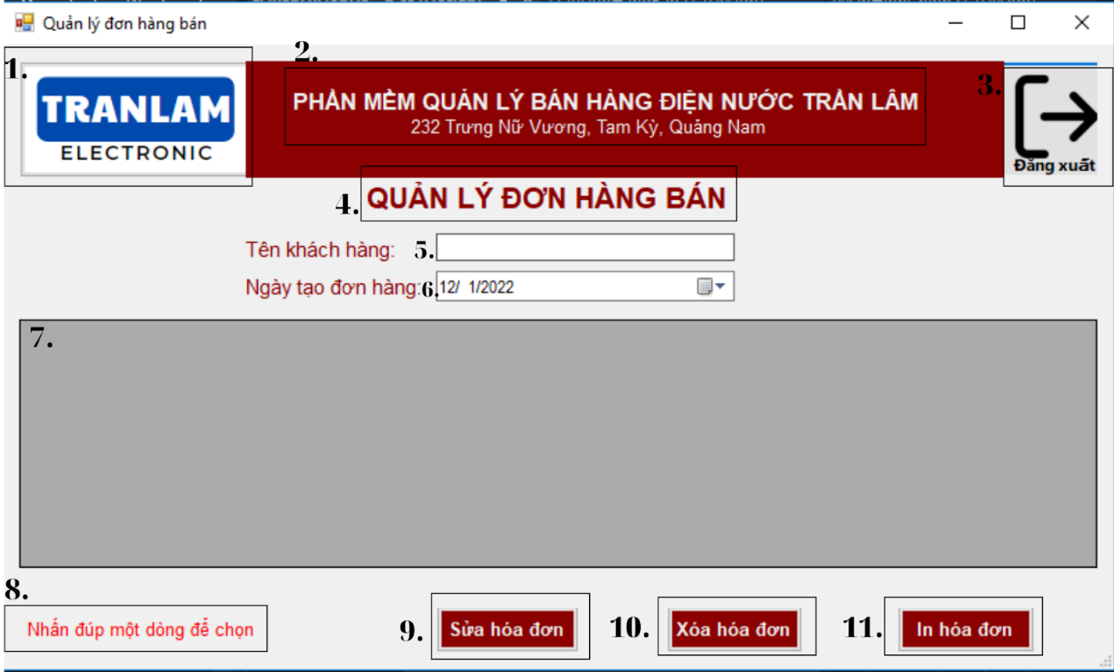

|  |  |  |  |
| --- | --- | --- | --- |
| **NO** | **TYPE** | **MÔ TẢ** | **NOTE** |
| 1 | Button | Hiển thị logo TranLam Electronic như hình bên  Sự kiện: Khi click vào button hệ thống sẽ quay về màn hình Trang chủ |  |
| 2 | Text | Hiển thị cứng “Phần mềm quản lý bán hàng điện nước Trần Lâm 232 Trưng Nữ Vương, Tam Kỳ, Quảng Nam” như hình bên |  |
| 3 | Button | Hiển thị cứng “Đăng xuất” như hình bên  - Sự kiện: Khi click vào button sẽ quay lại giao diện màn hình Đăng nhập |  |
| 4 | Text | Hiển thị cứng “Quản lý đơn hàng bán” như hình bên |  |
| 5 | Input text | Hiển thị ô trống nhập tên khách hàng |  |
| 6 | Input text | Hiển thị ô trống nhập ngày tạo đơn hàng |  |
| 7 | Data Grid | Hiển thị thông tin đơn hàng |  |
| 8 | Text | Hiển thị cứng “ Nhấn đúp một dòng để xóa” như hình bên |  |
| 9 | Button | Hiển thị cứng “Sửa hóa đơn” như hình bên  Sự kiện: Khi click vào button hệ thống sẽ sửa hóa đơn |  |
| 10 | Button | Hiển thị cứng “Xóa hóa đơn” như hình bên  Sự kiện: Khi click vào button hệ thống sẽ xóa hóa đơn |  |
| 11 | Button | Hiển thị cứng “In hóa đơn” như hình bên  Sự kiện: Khi click vào button hệ thống sẽ in hóa đơn thông qua máy in |  |

1. **FSD màn hình Tra cứu danh sách hàng hóa**

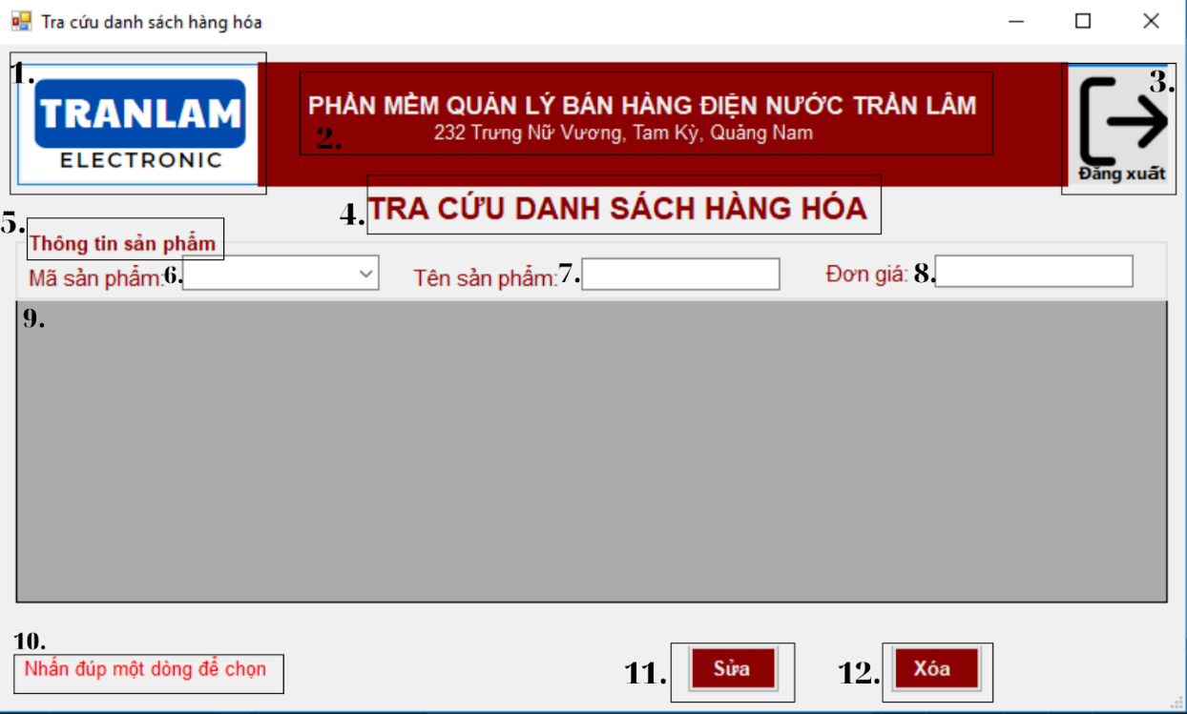

|  |  |  |  |
| --- | --- | --- | --- |
| **NO** | **TYPE** | **MÔ TẢ** | **NOTE** |
| 1 | Button | Hiển thị logo TranLam Electronic như hình bên  Sự kiện: Khi click vào button hệ thống sẽ quay về màn hình Trang chủ |  |
| 2 | Text | Hiển thị cứng “Phần mềm quản lý bán hàng điện nước Trần Lâm 232 Trưng Nữ Vương, Tam Kỳ, Quảng Nam” như hình bên |  |
| 3 | Button | Hiển thị cứng “Đăng xuất” như hình bên  - Sự kiện: Khi click vào button sẽ quay lại giao diện màn hình Đăng nhập |  |
| 4 | Text | Hiển thị cứng “Tra cứu danh sách hàng hóa” như hình bên |  |
| 5 | Text | Hiển thị cứng  “Hiển thị cứng thông tin sản phẩm” như hình bên |  |
| 6 | Input text | Hiển thị ô trống nhập mã sản phẩm |  |
| 7 | Input text | Hiển thị ô trống nhập tên sản phẩm |  |
| 8 | Input text | Hiển thị ô trống nhập đơn giá |  |
| 9 | Data Grid | Hiển thị list thông tin hàng hóa |  |
| 10 | Text | Hiển thị cứng “ Nhấn đúp một dòng để xóa” như hình bên |  |
| 11 | Button | Hiển thị cứng “Sửa” như hình bên  Sự kiện: Khi click vào button hệ thống sẽ sửa thông tin hàng hóa |  |
| 12 | Button | Hiển thị cứng “Xóa” như hình bên  Sự kiện: Khi click vào button hệ thống sẽ xóa thông tin hàng hóa |  |

1. **FSD màn hình Nhập đơn hàng nhập**

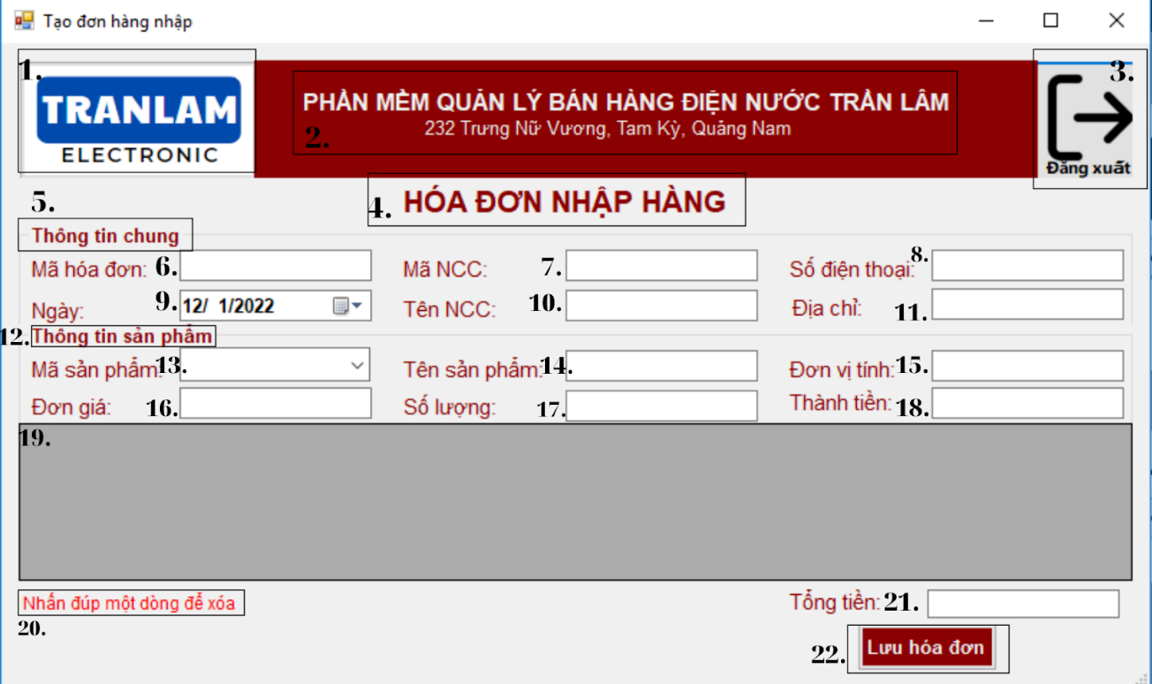

|  |  |  |  |
| --- | --- | --- | --- |
| **NO** | **TYPE** | **MÔ TẢ** | **NOTE** |
| 1 | Button | Hiển thị logo TranLam Electronic như hình bên  Sự kiện: Khi click vào button hệ thống sẽ quay về màn hình Trang chủ |  |
| 2 | Text | Hiển thị cứng “Phần mềm quản lý bán hàng điện nước Trần Lâm 232 Trưng Nữ Vương, Tam Kỳ, Quảng Nam” như hình bên |  |
| 3 | Button | Hiển thị cứng “Đăng xuất” như hình bên  Sự kiện: Khi click vào button sẽ quay lại giao diện màn hình Đăng nhập |  |
| 4 | Text | Hiển thị cứng “Hóa đơn nhập hàng” như hình bên |  |
| 5 | Text | Hiển thị cứng “Thông tin chung” như hình bên |  |
| 6 | Input text | Hiển thị ô trống nhập mã hóa đơn |  |
| 7 | Input text | Hiển thị ô trông nhập mã nhà cung cấp |  |
| 8 | Input text | Hiển thị ô trông nhập số điện thoại |  |
| 9 | Input text | Hiển thị ô trông nhập ngày |  |
| 10 | Input text | Hiển thị ô trông nhập tên nhà cung cấp |  |
| 11 | Input text | Hiển thị ô trông nhập địa chỉ nhà cung cấp |  |
| 12 | Text | Hiển thị cứng “Thông tin sản phẩm” như hình bên |  |
| 13 | Input text | Hiển thị ô trông nhập mã sản phẩm |  |
| 14 | Input text | Hiển thị ô trông nhập tên sản phẩm |  |
| 15 | Input text | Hiển thị ô trông nhập đơn vị tính sản phẩm |  |
| 16 | Input text | Hiển thị ô trông nhập đơn giá sản phẩm |  |
| 17 | Input text | Hiển thị ô trông nhập số lượng |  |
| 18 | Input text | Hiển thị ô trông nhập thành tiền |  |
| 19 | Data Grid | Hiển thị list thông tin hàng hóa |  |
| 20 | Text | Hiển thị cứng “ Nhấn đúp một dòng để xóa” như hình bên |  |
| 21 | Input text | Hiển thị ô trông nhập tổng tiền |  |
| 22 | Button | Hiển thị cứng “Lưu hóa đơn” như hình bên  Sự kiện: Khi click vào button sẽ lưu hóa đơn vào hệ thống |  |

1. **FSD màn hình Quản lý đơn hàng nhập**

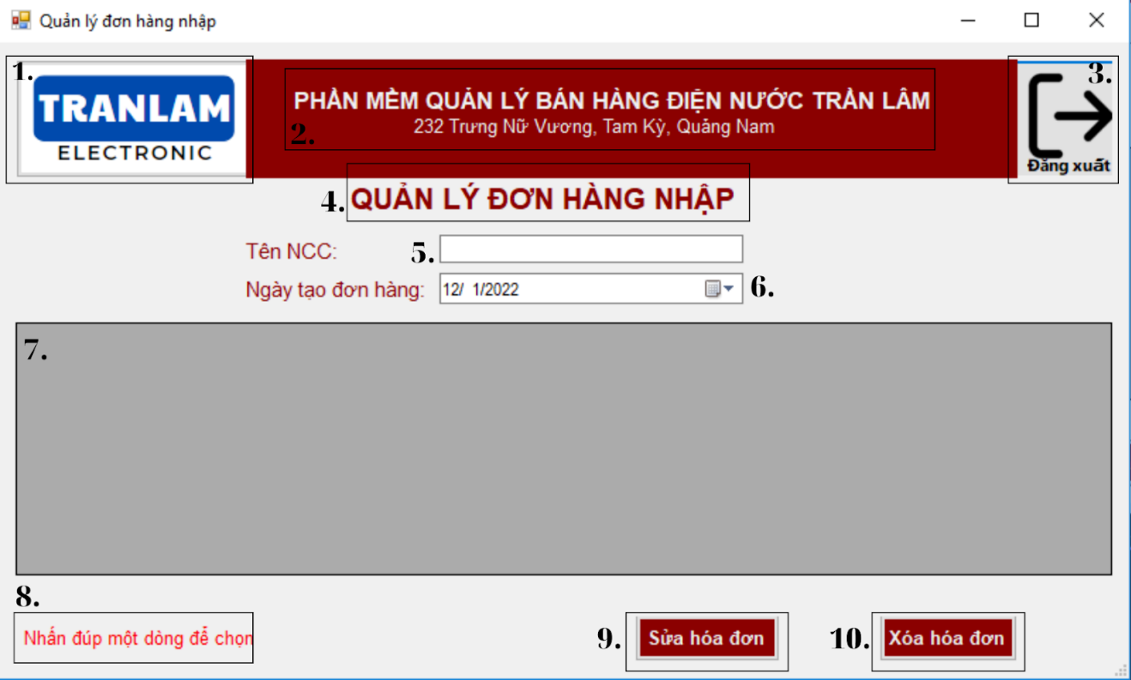

|  |  |  |  |
| --- | --- | --- | --- |
| **NO** | **TYPE** | **MÔ TẢ** | **NOTE** |
| 1 | Button | Hiển thị logo TranLam Electronic như hình bên  -Sự kiện: Khi click vào button hệ thống sẽ quay về màn hình Trang chủ |  |
| 2 | Text | Hiển thị cứng “Phần mềm quản lý bán hàng điện nước Trần Lâm 232 Trưng Nữ Vương, Tam Kỳ, Quảng Nam” như hình bên |  |
| 3 | Button | Hiển thị cứng “Đăng xuất” như hình bên  - Sự kiện: Khi click vào button sẽ quay lại giao diện màn hình Đăng nhập |  |
| 4 | Text | Hiển thị cứng “Quản lý đơn hàng nhập” như hình bên |  |
| 5 | Input text | Hiển thị ô trống nhập tên NCC |  |
| 6 | Input text | Hiển thị ô trống nhập ngày tạo đơn hàng |  |
| 7 | Data Grid | Hiển thị list thông tin đơn hàng nhập |  |
| 8 | Text | Hiển thị cứng “ Nhấn đúp một dòng để xóa” như hình bên |  |
| 9 | Button | Hiển thị cứng “Sửa hóa đơn” như hình bên  -Sự kiện: Khi click và button hệ thống sẽ sửa thông tin hóa đơn |  |
| 10 | Button | Hiển thị cứng “Xóa hóa đơn” như hình bên  -Sự kiện: Khi click và button hệ thống sẽ xóa thông tin hóa đơn |  |

1. **FSD màn hình Tra cứu thông tin nhà cung cấp**

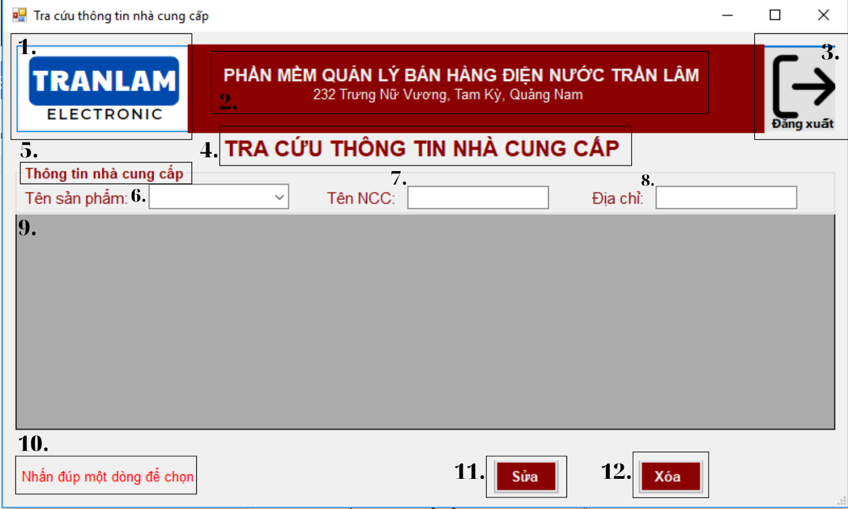

|  |  |  |  |
| --- | --- | --- | --- |
| **NO** | **TYPE** | **MÔ TẢ** | **NOTE** |
| 1 | Button | Hiển thị logo TranLam Electronic như hình bên  -Sự kiện: Khi click vào button hệ thống sẽ quay về màn hình Trang chủ |  |
| 2 | Text | Hiển thị cứng “Phần mềm quản lý bán hàng Điện nước Trần Lâm 232 Trưng Nữ Vương, Tam Kỳ, Quảng Nam” như hình bên |  |
| 3 | Button | Hiển thị cứng “Đăng xuất” như hình bên  - Sự kiện: Khi click vào button sẽ quay lại giao diện màn hình Đăng nhập |  |
| 4 | Text | Hiển thị cứng “Tra cứu thông tin nhà cung cấp” như hình bên |  |
| 5 | Text | Hiển thị cứng “Thông tin nhà cung cấp” như hình bên |  |
| 6 | Input text | Hiển thị ô trống nhập tên sản phẩm |  |
| 7 | Input text | Hiển thị ô trống nhập tên nhà cung cấp |  |
| 8 | Input text | Hiển thị ô trống nhập địa chỉ |  |
| 9 | Data Grid | Hiển thị list thông tin nhà cung cấp |  |
| 10 | Text | Hiển thị cứng “ Nhấn đúp một dòng để xóa” như hình bên |  |
| 11 | Button | Hiển thị cứng “Sửa” như hình bên  Sự kiện: Khi click và button hệ thống sẽ sửa thông tin NCC |  |
| 12 | Button | Hiển thị cứng “Xóa” như hình bên  Sự kiện: Khi click và button hệ thống sẽ xóa thông tin nhà cung cấp |  |

1. **FSD màn hình Thêm nhà cung cấp mới**

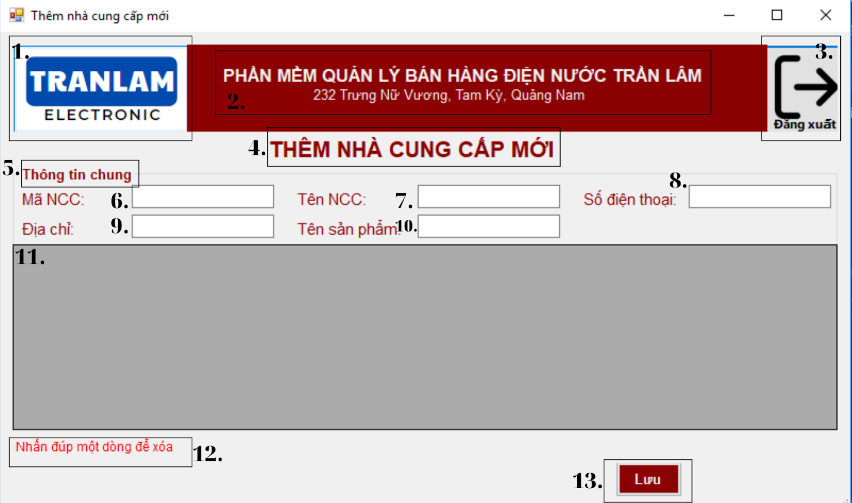

|  |  |  |  |
| --- | --- | --- | --- |
| **NO** | **TYPE** | **MÔ TẢ** | **NOTE** |
| 1 | Button | Hiển thị logoTranLam Electronic như hình bên  -Sự kiện: Khi click vào button hệ thống sẽ quay về màn hình Trang chủ |  |
| 2 | Text | Hiển thị cứng “Phần mềm quản lý bán hàng điện nước Trần Lâm 232 Trưng Nữ Vương, Tam Kỳ, Quảng Nam” như hình bên |  |
| 3 | Button | Hiển thị cứng “Đăng xuất” như hình bên  - Sự kiện: Khi click vào button sẽ quay lại giao diện màn hình Đăng nhập |  |
| 4 | Text | Hiển thị cứng “Thêm nhà cung cấp mới” như hình bên |  |
| 5 | Text | Hiển thị cứng ” Thông tin chung” như hình bên |  |
| 6 | Input text | Hiển thị ô trống nhập mã nhà cung cấp |  |
| 7 | Input text | Hiển thị ô trống nhập tên nhà cung cấp |  |
| 8 | Input text | Hiển thị ô trống nhập số điện thoại nhà cung cấp |  |
| 9 | Input text | Hiển thị ô trống nhập địa chỉ |  |
| 10 | Input text | Hiển thị ô trống nhập tên sản phẩm |  |
| 11 | Data Grid | Hiển thị list thông tin nhà cung cấp mới |  |
| 12 | Text | Hiển thị cứng “Nhấn đúp một dòng để xóa” như hình bên |  |
| 13 | Button | Hiển thị cứng “Lưu” như hình bên  - Sự kiện: Khi click vào button sẽ thực hiện lưu thông tin NCC |  |

1. **FSD màn hình Thống kê doanh thu**

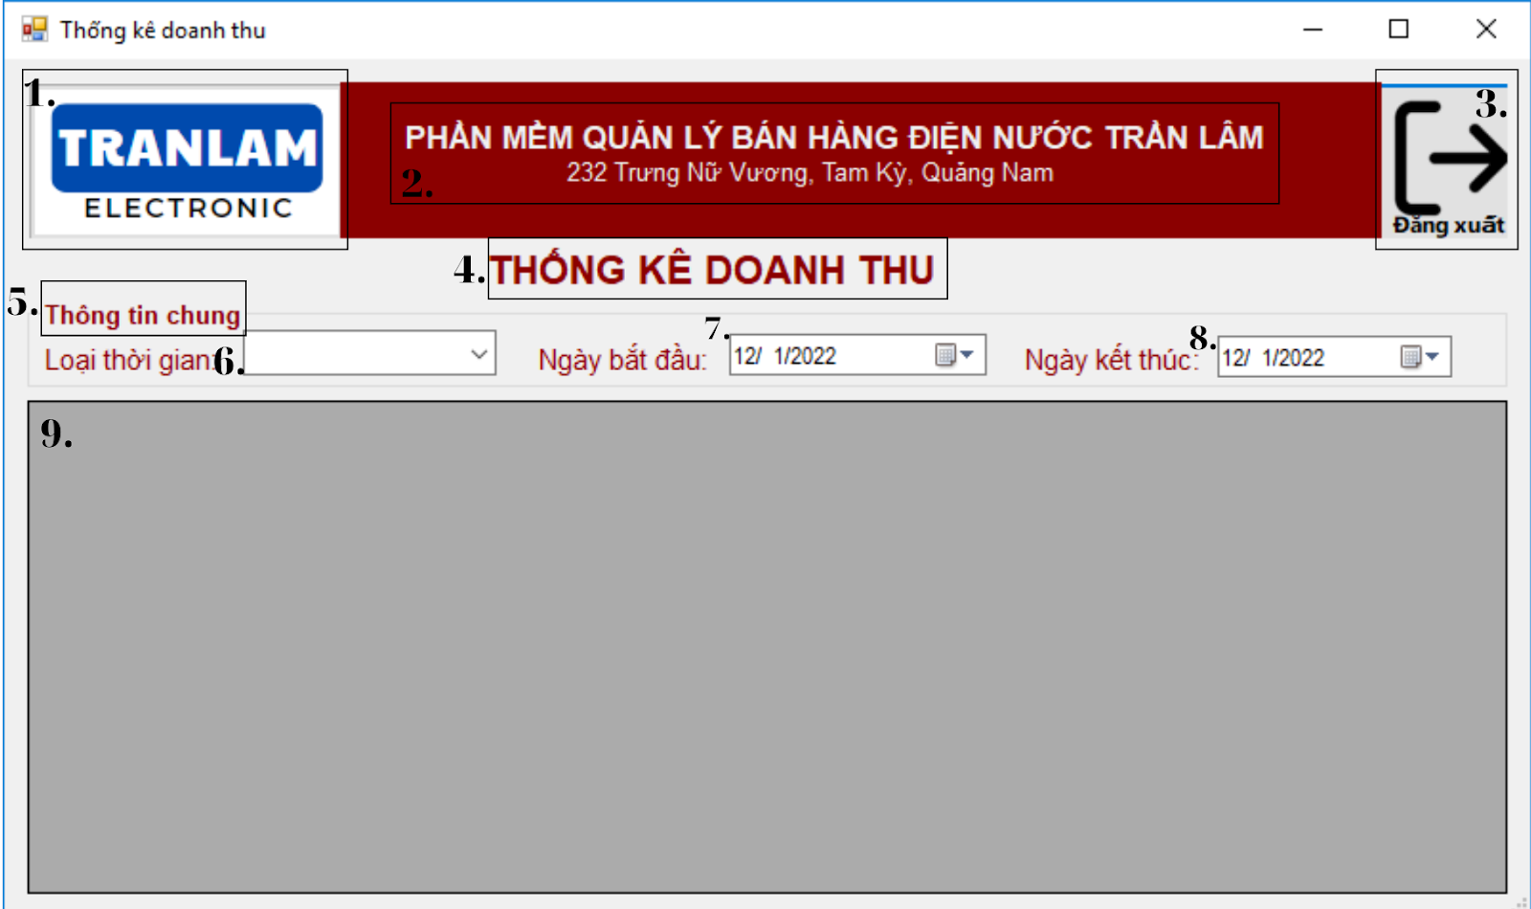

|  |  |  |  |
| --- | --- | --- | --- |
| **NO** | **TYPE** | **MÔ TẢ** | **NOTE** |
| 1 | Button | Hiển thị logo TranLam Electronic như hình bên  -Sự kiện: Khi click vào button hệ thống sẽ quay về màn hình Trang chủ |
| 2 | Text | Hiển thị cứng “Phần mềm quản lý bán hàng điện nước Trần Lâm 232 Trưng Nữ Vương, Tam Kỳ, Quảng Nam” như hình bên |  |
| 3 | Button | Hiển thị cứng “Đăng xuất” như hình bên  - Sự kiện: Khi click vào button sẽ quay lại giao diện màn hình Đăng nhập |  |
| 4 | Text | Hiển thị cứng “Thống kê doanh thu” như hình bên |  |
| 5 | Text | Hiển thị cứng “Thông tin chung” như như hình bên |  |
| 6 | Input text | Hiển thị ô trống nhập loại thời gian |  |
| 7 | Input text | Hiển thị ô trống nhập ngày bắt đầu |  |
| 8 | Input text | Hiển thị ô trống nhập ngày kết thúc |  |
| 9 | Data Grid | Hiển thị list thông tin của doanh thu |  |

1. **FSD màn hình Thống kê số lượng hàng hóa**

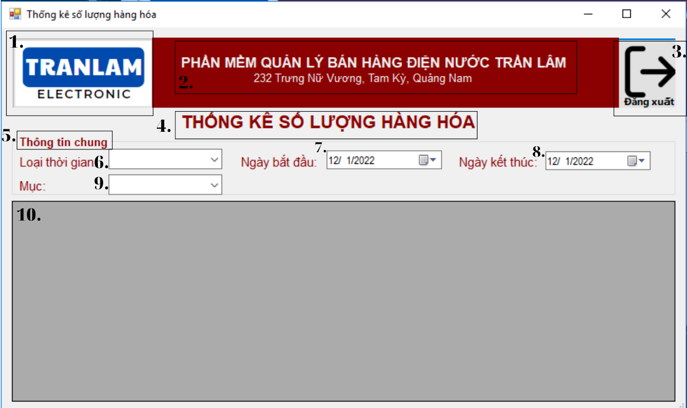

|  |  |  |  |
| --- | --- | --- | --- |
| **NO** | **TYPE** | **MÔ TẢ** | **NOTE** |
| 1 | Button | Hiển thị logoTranLam Electronic như hình bên  -Sự kiện: Khi click vào button hệ thống sẽ quay về màn hình Trang chủ |  |
| 2 | Text | Hiển thị cứng “Phần mềm quản lý bán hàng điện nước Trần Lâm 232 Trưng Nữ Vương, Tam Kỳ, Quảng Nam” như hình bên |  |
| 3 | Button | Hiển thị cứng “Đăng xuất” như hình bên  - Sự kiện: Khi click vào button sẽ quay lại giao diện màn hình Đăng nhập |  |
| 4 | Text | Hiển thị cứng “Thống kê số lượng hàng hóa” như hình bên |  |
| 5 | Text | Hiển thị cứng “Thông tin chung” như hình bên |  |
| 6 | Input text | Hiển thị ô trống nhập loại thời gian |  |
| 7 | Input text | Hiển thị ô trống nhập ngày bắt đầu |  |
| 8 | Input text | Hiển thị ô trống nhập ngày kết thúc |  |
| 9 | Input text | Hiển thị ô trống chọn mục |  |
| 10 | Data Grid | Hiển thị list thông tin số lượng hàng hóa |  |

1. **Thiết kế cơ sở dữ liệu**
2. **Các bảng cơ sở dữ liệu**

|  |  |  |
| --- | --- | --- |
| STT | Tên bảng | Mục đích của bảng |
| 1 | Khach | Quản lý khách hàng |
| 2 | Hang | Quản lý hàng |
| 3 | Nha cung cap | Quản lý nhà cung cấp |
| 4 | Hoa don nhap | Quản lý hóa đơn nhập |
| 5 | Hoa don nhap chi tiet | Quản lý hóa đơn nhập chi tiết |
| 6 | Hoa don xuat | Quản lý hóa đơn xuất |
| 7 | Hoa don xuat chi tiet | Quản lý hóa đơn xuất chi tiết |

1. **Mô tả chi tiết các bảng**

**Bảng dữ liệu Khách hàng**

|  |  |  |  |
| --- | --- | --- | --- |
| Tên bảng: [ Khach ] - [Bảng dữ liệu Khách hàng] | | | |
| STT | Tên trường | Kiểu dữ liệu và kích thước | Ràng buộc dữ liệu |
| 1 | MaKH | nchar(10) | Primary key, not null |
| 2 | TenKH | nvarchar(50) |  |
| 3 | DiaChi | nvarchar(100) |  |
| 4 | SDT | nchar(10) |  |

**Bảng dữ liệu Hóa đơn xuất**

|  |  |  |  |
| --- | --- | --- | --- |
| Tên bảng: [ Hoa Don Xuat ] - [Bảng dữ liệu Hóa đơn xuất] | | | |
| STT | Tên trường | Kiểu dữ liệu và kích thước | Ràng buộc dữ liệu |
| 1 | MaDHB | nchar(10) | Primary key, not null |
| 2 | MaKH | nchar(10) | Foreign key, not null |
| 3 | ThoiGian | datetime |  |
| 4 | TongTienB | int |  |
| 5 | TTThanhToan | nvarchar(50) |  |

**Bảng hóa đơn Xuất chi tiết**

|  |  |  |  |
| --- | --- | --- | --- |
| Tên bảng: [ Hoa Don Xuat chi tiett ] - [Bảng dữ liệu Hóa đơn xuất chi tiết] | | | |
| STT | Tên trường | Kiểu dữ liệu và kích thước | Ràng buộc dữ liệu |
| 1 | MaDHB | nchar(10) | PK,FK, not null |
| 2 | MaSP | nchar(10) | PK,FK, not null |
| 3 | SoLuongB | int |  |
| 4 | TenSP | nvarchar(50) |  |
| 5 | ThanhTienB | int |  |

**Bảng Hàng**

|  |  |  |  |
| --- | --- | --- | --- |
| Tên bảng: [ Hang ] - [Bảng dữ liệu Hàng] | | | |
| STT | Tên trường | Kiểu dữ liệu và kích thước | Ràng buộc dữ liệu |
| 1 | MaSP | nchar(10) | Primary key, not null |
| 2 | DonGia | int |  |
| 3 | LoaiSP | nvarchar(50) |  |
| 4 | TenSP | nvarchar(50) |  |
| 5 | SoLuong | int |  |

**Bảng Hóa đơn nhập chi tiết**

|  |  |  |  |
| --- | --- | --- | --- |
| Tên bảng: [ Hoa Don Xuat chi tiet  ] - [Bảng dữ liệu Hóa đơn xuất] | | | |
| STT | Tên trường | Kiểu dữ liệu và kích thước | Ràng buộc dữ liệu |
| 1 | MaHDN | nchar(10) | PK,FK, not null |
| 2 | MaSP | nchar(10) | PK,FK, not null |
| 3 | SoLuongN | int |  |
| 4 | TenSP | nvarchar(50) |  |
| 5 | ThanhTienN | int |  |

**Bảng Hóa đơn nhập**

|  |  |  |  |
| --- | --- | --- | --- |
| Tên bảng: [ Hoa Don Nhap ] - [Bảng dữ liệu Hóa đơn nhập] | | | |
| STT | Tên trường | Kiểu dữ liệu và kích thước | Ràng buộc dữ liệu |
| 1 | MaDHN | nchar(10) | Primary key, not null |
| 2 | MaNCC | nchar(10) | Foreign key, not null |
| 3 | ThoiGian | datetime2 |  |
| 4 | TongTienN | int |  |

**Bảng Nhà cung cấp**

|  |  |  |  |
| --- | --- | --- | --- |
| Tên bảng: [ NhaCungCap ] - [Bảng dữ liệu Nhà cung cấp] | | | |
| STT | Tên trường | Kiểu dữ liệu và kích thước | Ràng buộc dữ liệu |
| 1 | MaNCC | nchar(10) | Primary key, not null |
| 2 | TenNCC | nchar(10) |  |
| 3 | DiaChi | nvarchar(100) |  |
| 4 | SDT | nchar(10) |  |

1. **Sơ đồ quan hệ giữa các bảng**

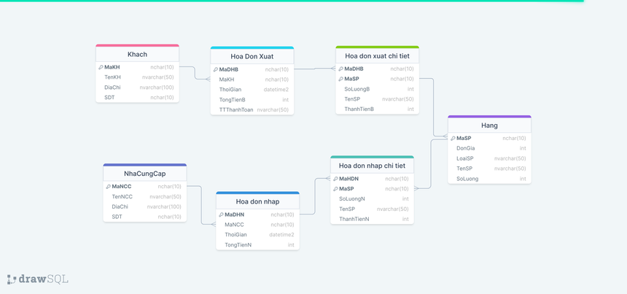

Hình 15. Sơ đồ quan hệ giữa các bảng